Министерство образования Российской Федерации
Пензенский государственный университет
Кафедра «Вычислительная техника»

ПОЯСНИТЕЛЬНАЯ ЗАПИСКА
К курсовому проектированию
по курсу «Логика и основы алгоритмизации
в инженерных задачах»
на тему «Разработка алгоритма нахождения наибольшего паросочетания в заданном графе, используя алгоритм с возвратом для нахождения независимых множеств вершин реберного графа»

Выполнил:
студент группы 18ВВ2
Рудаков П.Д.

Пенза 2019





Содержание

Введение 3
1. Постановка задачи. 4
2. Теоретическая часть задания. 5
3. Описание алгоритма поставленной задачи. 7
4. Описание программы. 10
5. Тестирование программы. 12
5.1. Тесты 12
5.2. Пример ручного расчета задачи и вычислений 15
Заключение. 16
Список используемых источников. 17
Приложение А. Листинг программы 18

Введение
Начало теории графов как математической дисциплины было положено Эйлером в его знаменитом рассуждении о Кенигсбергских мостах. Однако эта статья Эйлера 1736 года была единственной в течение почти ста лет. Интерес к проблемам теории графов возродился около середины прошлого столетия и был сосредоточен главным образом в Англии. Имелось много причин для такого оживления изучения графов. Естественные науки оказали свое влияние на это благодаря исследованиям электрических цепей, моделей кристаллов и структур молекул. Развитие формальной логики привело к изучению бинарных отношений в форме графов. Большое число популярных головоломок подавалось формулировкам непосредственно в терминах графов, и это приводило к пониманию, что многие задачи такого рода содержат некоторое математическое ядро, важность которого выходит за рамки конкретного вопроса. Наиболее знаменитая среди этих задач–проблема четырех красок, впервые поставленная перед математиками Де Морганом около 1850 года. Никакая проблема не вызывала столь многочисленных и остроумных работ в области теории графов.
Настоящее столетие было свидетелем неуклонного развития теории графов, которая за последние десять – двадцать лет вступила в новый период интенсивных разработок. В этом процессе явно заметно влияние запросов новых областей: теории игр и программирования, теории передачи сообщений, электрических сетей и контактных цепей, а также проблем психологии и биологии.
Вследствие этого развития предмет теории графов является уже обширным, что все его основные направления невозможно изложить в одном томе. В настоящем первом томе предлагаемого двухтомного труда сделан акцепт на основные понятия и на результаты, вызывающие особый систематический интерес.
1 Постановка задачи
Необходимо осуществить программную реализацию алгоритма нахождения наибольшего паросочетания в заданном графе, используя алгоритм с возвратом для нахождения независимых множеств вершин реберного графа.
Программа должна работать так, чтобы пользователь вводил порядок графа. После обработки данных на экран должна выводиться матрица смежности, сгенерированная случайным образом. Затем исходный граф должен преобразовываться в реберный и также выводиться на экран. Проанализировав, данные новой матрицы программа должна находить наибольшее независимое множество, которое и будет являться наибольшим паросочетанием исходного графа.
Рассматриваемый граф неориентированный и не имеет петель.

2 Теоретическая часть задания
Графом называется набор точек (эти точки называются вершинами), некоторые из которых объявляются смежными (или соседними). Считается, что смежные вершины соединены между собой ребрами (или дугами). Таким образом, ребро определяется парой вершин. Два ребра, у которых есть общая вершина, также называются смежными (или соседними).
В теории графов паросочетание или независимое множество рёбер в графе — это набор попарно несмежных рёбер.
Паросочетанием M называется набор попарно несмежных рёбер графа (иными словами, любой вершине графа должно быть инцидентно не более одного ребра из M).
Все вершины, у которых есть смежное ребро из паросочетания (т.е. которые имеют степень ровно один в подграфе, образованном M), назовём насыщенными этим паросочетанием.
Мощностью паросочетания назовём количество рёбер в нём. Наибольшим (максимальным) паросочетанием назовём паросочетание, мощность которого максимальна среди всех возможных паросочетаний в данном графе, а совершенным — где все вершины левой доли им насыщенны. Паросочетания можно искать в любых графах, и он работает за O(n3)
Понятие реберного графа для данного графа настолько естественно, что независимо было введено многими авторами. Конечно, каждый из них давал свое название: Ope назвал этот граф «смежностным графом», Сабидусси - «графом производной», Байнеке — «производным графом», Сешу и Рид - «реберно-вершинно-двойственным», Кастелейн — «покрывающим графом», Менон - «присоединенным» («сопряженным»). Были даны различные описания реберных графов. В этой главе вводится также тотальный граф, который изучался впервые Бехзадом , и поскольку (это очень удивительно!) он был обнаружен единожды, он не имеет других названий. Мы исследуем связь между реберными и тотальными графами, уделяя особое внимание эйлеровым и гамильтоновым графам.
Независимое множество вершин (известное также как внутренне устойчивое множество) есть множество вершин графа G, такое, что любые две вершины в нем не смежны (никакая пара вершин не соединена ребром). Внутренне устойчивое множество называется максимальным, если оно не является собственным подмножеством некоторого другого независимого множества. Наибольшее по мощности независимое множество называется наибольшим.
Свойства графа G, зависящие только от смежности рёбер, могут быть переведены в эквивалентные свойства графа L(G), зависящие только от смежности вершин. Например, паросочетание в G — это множество дуг, ни одна из которых не смежна другой, и соответствующее множество вершин в L(G), ни одна из которых не смежна другой, то есть независимое множество вершин.
- Рёберный граф связного графа связен. Если G связен, он содержит путь, соединяющий любые два его ребра, что переводится в путь графа L(G), содержащий любые две вершины графа L(G). Тем не менее, графу G, содержащему изолированные вершины, а посему несвязному, может соответствовать связный рёберный граф.
- Задача о максимальном независимом множестве для рёберного графа соответствует задаче нахождения максимального паросочетания в исходном графе.
Поскольку максимальное паросочетание может быть найдено за полиномиальное время, то и максимальное независимое множество рёберного графа может быть найдено за полиномиальное время вопреки трудности поиска такого множества для более общих семейств графов.
Независимые множества ребер графа G находятся во взаимно однозначном соответствии с независимыми множествами вершин реберного графа L(G)=(V1,X1), который для графа G=(V,X) определяется следующими двумя условиями:
1. V1 = X,
2. вершины х1 и х2 смежны в L(G) тогда и только тогда, когда ребра х1 и х2 смежны в G.
На рис. 1 изображены два графа – G и L(G). Вершины графа G – темные кружки, вершины графа L(G) – светлые кружки. Ребра графа G – тонкие линии, ребра графа L(G) – жирные линии.
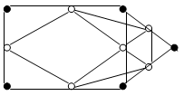
Рис. 1
Поскольку ребра любого графа G смежны тогда, когда смежны соответствующие вершины реберного графа L(G) (правило построения реберного графа смотри ниже), то χ ‘(G) можно определить как хроматическое число графа L(G), т.е. χ ‘(G)=χ (L(G)).
К сожалению, не существует оптимального алгоритма. Задачу можно решить либо полным перебором, либо с приближенным значением.

3 Описание алгоритма поставленной задачи
После ввода порядка графа пользователем формируется матрица смежности, заполненная случайными значениями. Далее, вызывается функция get_matrix_edge, которая осуществляет преобразование исходного графа в реберный граф. Функция создает массив edge размером равным количеству ребер в исходном графе и заполняет его нулями. После чего она проверяет, какие ребра являются смежными в исходном графе, и на основе этих данных заполняет новую матрицу единицами. Далее сформированная матрица смежности реберного графа выводится на экран. Функция возвращает указатель на массив edge, который хранит значения матрицы смежности реберного графа.
Затем вызывается функция max_set_nez, которая осуществляет поиск наибольшего независимого множества в реберном графе. В функцию передается стартовая вершина, которая помечается как посещенная в массиве vis[] и заносится в массив set[]. Далее происходит построчный проход по матрице смежности реберного графа, и, в случае, нахождения вершины не смежной с теми, что находятся в массиве set[], она помечается как посещенная и также заносится в массив set[]. После формирования каждого множества, количество элементов в нем сравнивается с переменной most_step, которая хранит в себе размер наибольшего множества. Если размер текущего множества оказывается больше значения most_step, то это множество записывается в вектор most_set, и тем самым становится наибольшим. После того, как все комбинации множеств с данной стартовой вершиной были перебраны, и сравнены с текущим наибольшим множеством, в функцию передается следующая вершина. Так происходит до тех пор, пока все вершины не будут перебраны. Функция возвращает значение указателя на индекс текущего элемента массива set[]. В случае если нашлось несколько множеств с одинаково наибольшим размером, то все эти множества являются наибольшими и выводятся на экран.
Ниже представлены псевдокоды функций get_matrix_edge и max_set_nez, с помощью которых осуществляется поиск всех максимальных паросочетаний в программе.
- алг get_matrix_edge
- начало
- mass_edge = динамическое выделение памяти для хранения матрицы смежности реберного графа
- цикл от i=0 до i<num [шаг i++]
- цикл от j=0 до j<num [шаг j++]
- mass_edge[i][j] = 0
- конец цикла
- конец цикла
- iter = 0
- цикл от i=0 до i<count [шаг i++]
- цикл от j=i до j<count [шаг j++]
- если mass[i][j]=1 то
- edge_coord[0][iter] = iter
- edge_coord[1][iter] = i
- edge_coord[2][iter] = j
- iter++
- конец условия
- конец цикла
- конец цикла
- цикл от i=0 до i<num [шаг i++]
- цикл от j=i+1 до j<num [шаг j++]
- если (edge_coord[1][i]=edge_coord[1][j] или edge_coord[1][i]=edge_coord[2][j] или edge_coord[2][i]=edge_coord[1][j] или edge_coord[2][i]=edge_coord[2][j])
- mass_edge[i][j] = 1
- mass_edge[j][i] = 1
- конец условия
- конец цикла
- конец цикла
- возврат значения mass_edge
- конец
- алг max_set_nez
- начало
- цикл от i=start до i<num [шаг i++]
- если mass[start][i]=0 и vis[i]=0 то
- test = 0
- цикл от j=0 до j<step+1 [шаг j++]
- если mass[set[j]][i]=0 то
- test++
- конец условия
- конец цикла
- если test=step+1 то
- step++
- set[step] = i
- vis[i] = 1
- step = max_set_nez
- конец условия
- конец условия
- конец цикла
- если step=most_step то
- vec_iter++
- выделение памяти для внутреннего вектора в конце внешнего вектора most_set
- цикл от i=0 до i<step+1 [шаг i++]
- запись во внутренний вектор элемента массива - set[i]
- конец цикла
- конец условия
- если step>most_step то
- очищение вектора векторов most_set
- vec_iter = 0
- выделение памяти для внутреннего вектора в конце внешнего вектора most_set
- цикл от i=0 до i<step+1 [шаг i++]
- запись во внутренний вектор элемента массива – set[i]
- конец цикла
- most_step = step
- конец условия
- vis[set[step]] = 0
- step--
- возврат значения step
- конец

4 Описание программы
Для написания данной программы использован язык программирования Си. Си - язык программирования общего назначения, который очень известен своей эффективностью, экономичностью ресурсов и переносимостью на других программные платформы. Все эти преимущества обеспечивают качество разработки программного обеспечения, их быстроту и сравнительно небольшой размер.
В качестве среды программирования был выбран программный продукт Microsoft Visual Studio 2019. Проект был создан в виде консольного приложения Win32 (Visual C++).
Данная программа является многомодульной, поскольку состоит из нескольких функций: main, get_matrix_edge, vivod, generate, test_nulls, max_ set_nez.
void vivod(int** mass, int count) {
for (int i = 0; i < count; i++) {
for (int j = 0; j < count; j++) {
printf("%d ", mass[i][j]);
}
printf("\n");
}
}

int** generate(int count) {
int** mass, test_nulls = 0;
mass = (int**)malloc(count * sizeof(int*));
for (int i = 0; i < count; i++) {
mass[i] = (int*)malloc(count * sizeof(int));
}
for (int i = 0; i < count; i++) {
for (int j = 0; j < count; j++) {
if (j > i) {
mass[i][j] = rand() % 2;
mass[j][i] = mass[i][j];
}
else if (i == j) {
mass[i][j] = 0;
}
}
}
return mass;
}
Работа программы начинается с запроса введения порядка графа. Затем выводятся элементы массива, а именно матрица смежности графа со случайными количеством ребер. Ниже можно увидеть оформление матрицы смежности.
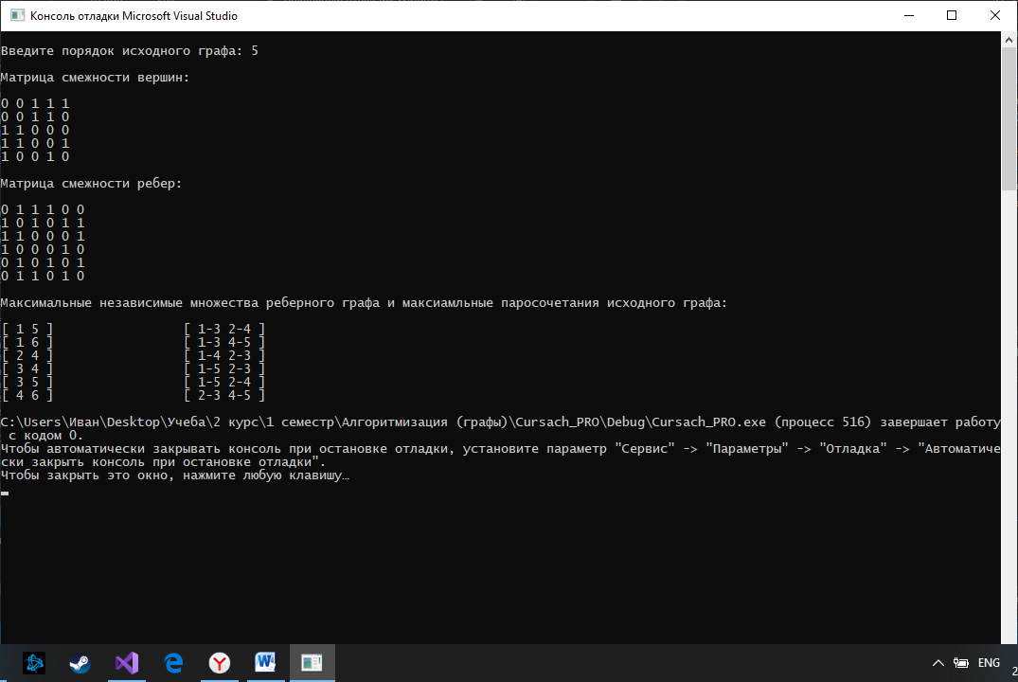
Рис. 2 – Матрица смежности
Далее выводится матрица смежности реберного графа.
Рис. 3 – Матрица смежности реберного графа

Далее выводится одно или несколько наибольших независимых множеств реберного графа и соответствующие одно или несколько наибольших паросочетаний исходного графа.
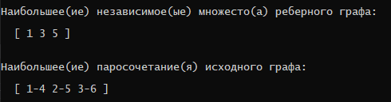
Рис. 4 – Результат работы программы

5 Тестирование программы
5.1 Методика тестирования
Среда разработки Microsoft Visual Studio 2019 предоставляет все средства, необходимые при разработке и отладке многомодульной программы.
Тестирование проводилось в рабочем порядке, в процессе разработки, после завершения написания программы. В ходе тестирования было выявлено и исправлено множество проблем, связанных с вводом данных, изменением дизайна выводимых данных, алгоритмом программы, взаимодействием функций. Также были предусмотрены выводы предупреждений об ошибках при недопустимых действиях пользователя.
В случае, если пользователь на запрос порядка графа вводит отрицательное значение или какой – либо символ, программа предупреждает о некорректном вводе и просит повторить.
Ниже продемонстрированы результаты тестирования программы при вводе пользователем различных значений.

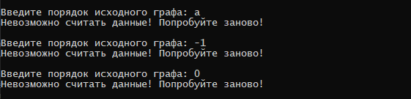
Рис. 5 – Тестирование при некорректном вводе

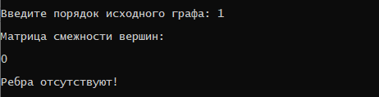
Рис. 6 – Результат работы программы при вводе порядка – 1
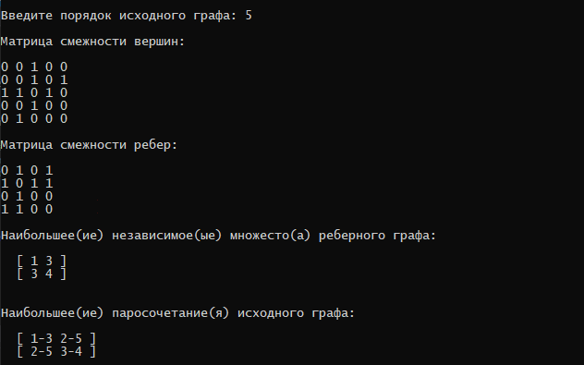
Рис. 7 – Результат работы программы при вводе порядка – 5
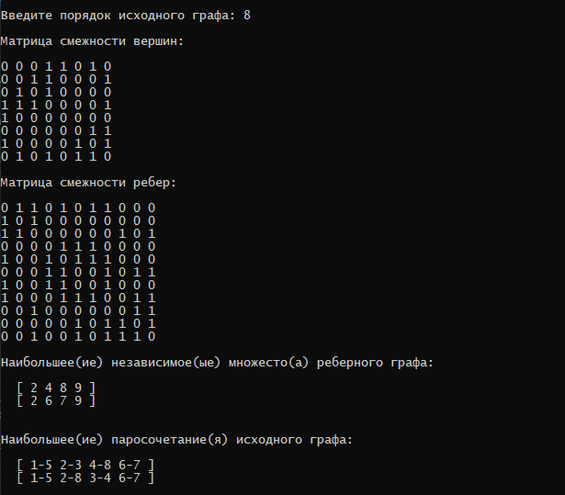
Рис. 8 – Результат работы программы при вводе порядка – 8

5.2 Пример ручного расчета задачи и вычислений
Проведем проверку программы посредством ручных вычислений на примере графа с порядком 4 (Рис. 9).
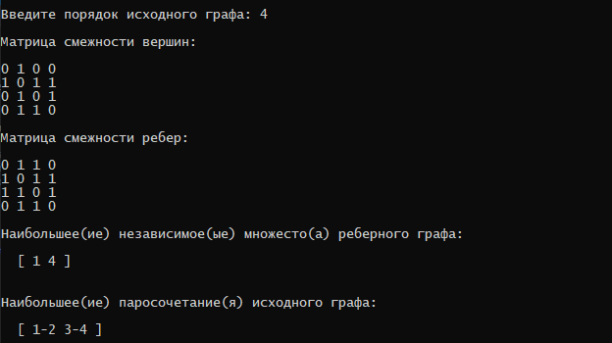
Рис. 9 – Тестирование программы
Мы имеем матрицу смежности вершин 4х4:
0 | 1 | 0 | 0
1 | 0 | 1 | 1
0 | 1 | 0 | 1
0 | 1 | 1 | 0

Представим матрицу в графическом виде для большей наглядности.
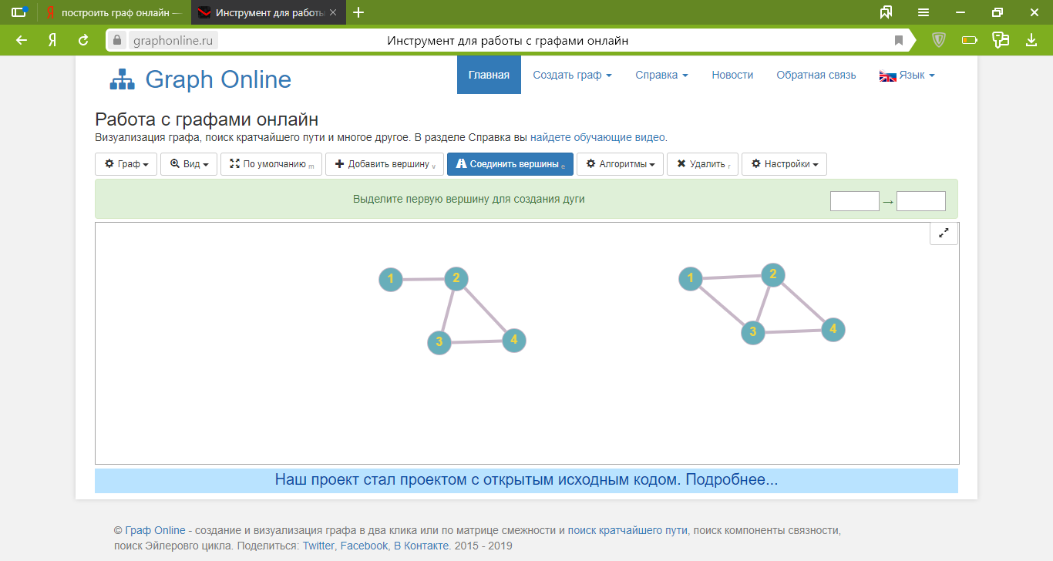
2
4
3
1
Построим реберный граф на основе того, что представлен выше. Так как, количество ребер в исходном графе равно 4, то количество вершин в новом графе будет равно 4. Вершины реберного графа имеют связь в том случае, если они являются смежными в исходном графе.
Тогда получим граф:
Матрица смежности реберного графа:
0 | 1 | 1 | 0
1 | 0 | 1 | 1
1 | 1 | 0 | 1
0 | 1 | 1 | 0

Далее найдем все максимальные независимые множества реберного графа:
[1 4] [2] [3]
Найдем максимальное независимое множество с наибольшим числом элементов:
[1 4]
Так как граф реберный, то его наибольшее независимое множество будет являться максимальным паросочетанием исходного графа.
Искомое наибольшее паросочетание:
[1-2 3-4]
Таким образом, можно сделать вывод, что программа работает верно.
Заключение
Таким образом, в процессе создания данного проекта разработана программа, реализующая алгоритм нахождения наибольшего паросочетания в заданном графе с использованием алгоритма с возвратом для нахождения независимых множеств вершин реберного графа в Microsoft Visual Studio 2019 C++ 6.0.
При выполнении данной курсовой работы были получены навыки разработки программ и освоены приемы создания матриц, основанных на теории графов. Углублены знания языка программирования C.
Недостатком разработанной программы является примитивный пользовательский интерфейс. Это связано с тем, что программа работает в консольном режиме, не добавляющем к сложности языка сложность программного оконного интерфейса.
В дальнейшем программу можно улучшить, добавив псевдографический интерфейс.

Список используемых источников
- Кормен Т., Лейзерсон Ч., Ривест Р. Алгоритмы: построение и анализ. - М: МЦНМО, 2001
- Ф.А. Новиков. Дискретная математика для программистов, Питер, 2001.
- В.А. Носов. Комбинаторика и теория графов, МГТУ, 1999.
Приложение 1. Листинг программы
#include <iostream>
#include "windows.h"
#include "time.h"
#include <vector>
using namespace std;

int** get_matrix_edge(int** mass, int** edge_coord, int count, int* num);
void vivod(int** mass, int count);
int** generate(int count);
void test_nulls(int** mass, int count);
int most_set_nez(int i, int** mass, int* vis, int* set, int* num, int* most_step, int start, int step, vector<vector<int>>& most_set, int* vec_iter);
int main()
{
SetConsoleCP(1251);
SetConsoleOutputCP(1251);
srand(time(NULL));
vector<vector<int>> most_set;
int num_edge = 0, test, count, step = 0, most_kff = -1, kolvo_most = 0;
int* num = &num_edge, * vis, * set, *most_step = &most_kff, *vec_iter = &kolvo_most;
int** vertex, ** edge, ** edge_coord;
do {
printf("\nВведите порядок исходного графа: ");
test = scanf_s("%d", &count);
scanf_s("%*[^\n]");
if (test == 0 || count < 1) printf("Невозможно считать данные! Попробуйте заново!\n");
} while (test != 1 || count < 1);
vertex = generate(count);
printf("\nМатрица смежности вершин:\n\n");
vivod(vertex, count);
test_nulls(vertex, count);

for (int i = 0; i < count; i++) {
for (int j = i; j < count; j++) {
if (vertex[i][j] == 1) {
(*num)++;
}
}
}

edge_coord = (int**)malloc(3 * sizeof(int*));
for (int i = 0; i < 3; i++) {
edge_coord[i] = (int*)malloc(*num * sizeof(int));
}
edge = get_matrix_edge(vertex, edge_coord, count, num);
printf("\nМатрица смежности ребер:\n\n");
vivod(edge, *num);
printf("\n");
vis = (int*)malloc(*num * sizeof(int));
set = (int*)malloc(*num * sizeof(int));
for (int i = 0; i < *num; i++) {
for (int j = 0; j < *num; j++) {
vis[j] = 0;
}
vis[i] = 1;
set[step] = i;
step = most_set_nez(i, edge, vis, set, num, most_step, i, step, most_set, vec_iter);
step = 0;
}
printf("Наибольшее(ие) независимое(ые) множесто(а) реберного графа:\n\n");
for (vector<vector<int>>::iterator i = most_set.begin(); i != most_set.end(); ++i) {
printf(" [ ");
for (vector<int>::iterator j = (*i).begin(); j != (*i).end(); ++j) {
printf("%d ", (*j) + 1);
}
printf("]\n");
}
printf("\n\nНаибольшее(ие) паросочетание(я) исходного графа:\n\n");
for (vector<vector<int>>::iterator i = most_set.begin(); i != most_set.end(); ++i) {
printf(" [ ");
for (vector<int>::iterator j = (*i).begin(); j != (*i).end(); ++j) {
printf("%d-%d ", edge_coord[1][(*j)] + 1, edge_coord[2][(*j)] + 1);
}
printf("]\n");
}
}

void test_nulls(int** mass, int count) {
int test = 0;
for (int i = 0; i < count; i++) {
for (int j = 0; j < count; j++) {
if (mass[i][j] == 0) test++;
}
}
if (test == count * count) {
printf("\nРебра отсутствуют!\n");
exit(1);
}
}

void vivod(int** mass, int count) {
for (int i = 0; i < count; i++) {
for (int j = 0; j < count; j++) {
printf("%d ", mass[i][j]);
}
printf("\n");
}
}

int** generate(int count) {
int** mass, test_nulls = 0;
mass = (int**)malloc(count * sizeof(int*));
for (int i = 0; i < count; i++) {
mass[i] = (int*)malloc(count * sizeof(int));
}
for (int i = 0; i < count; i++) {
for (int j = 0; j < count; j++) {
if (j > i) {
mass[i][j] = rand() % 2;
mass[j][i] = mass[i][j];
}
else if (i == j) {
mass[i][j] = 0;
}
}
}
return mass;
}

int** get_matrix_edge(int** mass, int** edge_coord, int count, int* num) {
int** mass_edge;

mass_edge = (int**)malloc(*num * sizeof(int*));
for (int i = 0; i < *num; i++) {
mass_edge[i] = (int*)malloc(*num * sizeof(int));
}
for (int i = 0; i < *num; i++) {
for (int j = 0; j < *num; j++) {
mass_edge[i][j] = 0;
}
}

int iter = 0;
for (int i = 0; i < count; i++) {
for (int j = i; j < count; j++) {
if (mass[i][j] == 1) {
edge_coord[0][iter] = iter;
edge_coord[1][iter] = i;
edge_coord[2][iter] = j;
iter++;
}
}
}

for (int i = 0; i < *num; i++) {
for (int j = i + 1; j < *num; j++) {
if ((edge_coord[1][i] == edge_coord[1][j]) || (edge_coord[1][i] == edge_coord[2][j]) || (edge_coord[2][i] == edge_coord[1][j]) || (edge_coord[2][i] == edge_coord[2][j])) {
mass_edge[i][j] = 1;
mass_edge[j][i] = 1;
}
}
}
return mass_edge;
}

int most_set_nez(int i, int** mass, int* vis, int* set, int* num, int* most_step, int start, int step, vector<vector<int>>& most_set, int* vec_iter) {
for (i; i < *num; i++) {
if (mass[start][i] == 0 && vis[i] == 0) {
int test = 0;
for (int j = 0; j < step + 1; j++) {
if (mass[set[j]][i] == 0) {
test++;
}
}
if (test == step + 1) {
step++;
set[step] = i;
vis[i] = 1;
step = most_set_nez(i, mass, vis, set, num, most_step, start, step, most_set, vec_iter);
}
}
}
if (step == *most_step) {
(*vec_iter)++;
most_set.push_back(vector<int>());
for (int i = 0; i < step + 1; i++) {
most_set[*vec_iter].push_back(set[i]);
}
}
if (step > * most_step) {
most_set.clear();
*vec_iter = 0;
most_set.push_back(vector<int>());
for (int i = 0; i < step + 1; i++) {
most_set[*vec_iter].push_back(set[i]);
}
*most_step = step;
}
vis[set[step]] = 0;
step--;
return step;
}

